НАЦИОНАЛЬНЫЙ ПРОЕКТ «Продолжительная и активная жизнь»

Принципы профилактики сахарного диабета
(во исполнение письма Министерства Здравоохранения Российской Федерации от 29.01.2025 №21-5/И/1-14)
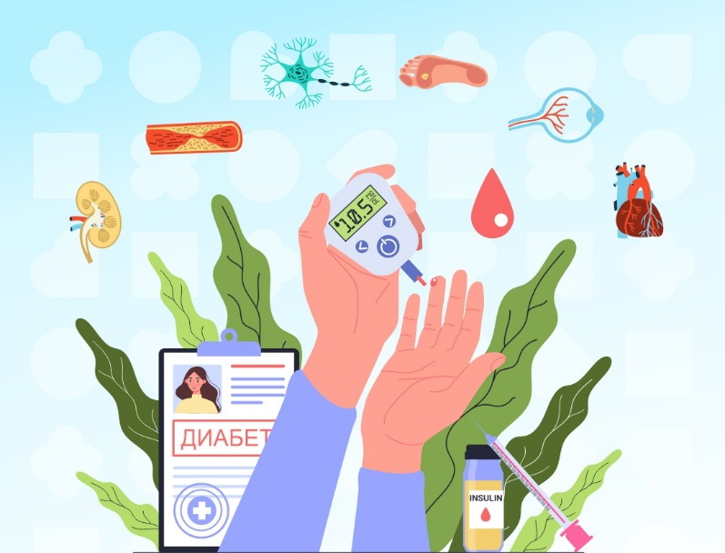
Сахарный диабет является самым распространенным эндокринологическим заболеванием в мире и развитие его связано с нарушением обмена углеводов в организме.
Начальные стадии этого заболевания, на которых еще можно приостановить патологический процесс, протекают практически бессимптомно – человек не испытывает боли и дискомфорта, единственным способом заподозрить его, является определение уровня глюкозы крови.
Сахарный диабет опасен своими осложнениями. У больных диабетом возрастает риск инфарктов, инсультов. Нередкими осложнениями сахарного диабета являются поражение органов зрения, так называемая диабетическая ретинопатия, нарушение функции почек – диабетическая нефропатия, и поражение периферических нервов (полинейропатия) и сосудов (ангиопатия) с образованием язв и гангрены нижних конечностей. Поскольку причина сахарного диабета 1 и 2 типов разная, то и профилактика этих заболеваний будет отличаться.
Сахарным диабетом 1 типа называют заболевание, при котором бета-клетки поджелудочной железы не секретируют инсулин, необходимый для транспорта глюкозы из крови в ткани. Спровоцировать заболевание может внешний агрессор (инфекция, травма), из-за которого происходит воспаление ткани поджелудочной железы и гибель b-клеток.
Профилактика диабета 1 типа сводится к следующему.
1. Грудное вскармливание.
По данным исследований ВОЗ среди больных сахарным диабетом больше детей, которые с рождения находились на искусственном вскармливании. Это связано с тем, что в молочных смесях содержится белок коровьего молока, который может неблагоприятно влиять на секреторную функцию поджелудочной железы. К тому же грудное вскармливание помогает значительно усилить иммунитет младенца, а значит защитить его от вирусных и инфекционных заболеваний. Поэтому грудное вскармливание считается лучшей профилактикой диабета 1 типа.
2. Профилактика инфекционных заболеваний.
Для людей из группы риска по сахарному диабету 1 типа крайне опасны инфекционные заболевания, поэтому в качестве профилактирующих средств, применяют иммуномодуляторы типа интерферона и другие средства укрепления иммунитета.

Сахарный диабет 2 типа в XXI веке приобрел характер пандемии. Среди всего больного диабета около 90 % людей имеют сахарный диабет 2 типа. При этом заболевании инсулин, вырабатываемый поджелудочной железой, перестает восприниматься организмом и не участвует в метаболизме глюкозы.
Причинами такого нарушения обменных процессов могут быть:
- недостаточная физическая активность, усугубляющая ожирение;
- неправильное питание с большим количеством жиров и простых углеводов;
- генетическая предрасположенность.
Профилактика заболевания сводится к следующему.
- Диета, дробное питание до 5 раз в день. Употребление рафинированных углеводов (сахар, мед, джемы и т.д.) и насыщенных жиров должно быть снижено до минимума. Основу питания должны составлять сложные углеводы и продукты, богатые растворимыми волокнами. В процентном соотношении содержание углеводов в пище должно быть 60%, жиров — около 20 %, белков — не более 20 %. Предпочтение отдается белому мясу птицы, нежирной рыбе, блюдам из овощей, отварам трав, компотам без добавления сахара. Жареную пищу заменяют отварной, тушеной, запеченной. Сладости, газированные напитки, десерты, растворимые напитки с сахаром, фаст фуды, копченое, соленое необходимо исключить из рациона.
- Разумная физическая нагрузка. Физическая активность улучшает процессы метаболизма и повышает чувствительность тканей организма к инсулину.
Занимаясь профилактикой сахарного диабета 2 типа, Вы действуете на благо всего организма. Правильная система питания, умеренная физическая активность, контроль веса являются базовыми понятиями для профилактики не только сахарного диабета, но и гипертонической болезни, инсульта, инфаркта.
Для раннего выявления сахарного диабета необходимо определять уровень сахара хотя бы 1 раз в год.
Ранняя диагностика позволяет начать лечение на ранней стадии, что значительно улучшает прогноз и качество жизни пациентов.
Будьте здоровы!

Материал составлен по открытым Интернет-ресурсам

